تأثير التسميد البوتاسي في تحمل القمح الطري (Triticum aestivum var. Sham 6) للإجهاد المائي
بثينة عمران⁽¹⁾ وغياث أحمد علوش*⁽¹⁾
(1). قسم علوم التربة والمياه، كلية الزراعة، جامعة تشرين، اللاذقية، سورية.
(*للمراسلة: د. غياث أحمد علوش. البريد الإلكتروني: galloush@scs-ner.org ).
تاريخ الاستلام: 21/11/2019 تاريخ القبول: 11/01/2020
الملخص
أجريت تجربة أصص في البيت البلاستيكي للموسم 2016/2017 لدراسة تأثير الإجهاد المائي في نمو وإنتاجية القمح الطري (صنف شام 6)، ودور البوتاسيوم في تحمل الإجهاد المائي. تضمنت الدراسة مستويين من الإجهاد المائي 65% و75% من السعة الحقلية عند مستويين من البوتاسيوم K0= 0 وK100= 100 مغK/كغ تربة، مع معاملتي شاهد عند مستويي البوتاسيوم 0 و100 مغ K/كغ تربة وعند 100% من السعة الحقلية. تم تطبيق الإجهاد المائي بشكل مستمر طيلة دورة حياة النبات وكذلك على ثلاثة مراحل فينولوجية هي: من الإنبات وحتى انتهاء الإشطاء، أو حتى بدء طرد السنابل أو حتى بدء مرحلة ملء الحبوب، تم بعد هذه المراحل تحرير الإجهاد المائي والري إلى 100% من السعة الحقلية وذلك حتى الحصاد. أدى الإجهاد المائي الدائم أو حتى بدء مرحلة ملء الحبوب (65 و75 % من FC) بوجود التسميد البوتاسي أو عدمه مقارنة بنباتات الشاهد إلى انخفاض عدد الإشطاءات الكلية والتي كانت بمعظمها ضعيفة لم تصل لمرحلة طرد السنابل، كما وبينت النتائج أن التسميد البوتاسي لنباتات الشاهد (100% FC) قد شجع على زيادة عدد السنابل المنتجة. لم تستطع نباتات القمح التي خضعت للإجهاد المائي 65 و75% منFC حتى بدء مرحلة ملء الحبوب من معاوضة الخسارة في عدد الإشطاءات المنتجة بعد تحريرها من الإجهاد، في حين استطاعت نباتات القمح التي خضعت للإجهاد في مرحلتي الإشطاء أو حتى طرد السنابل من المعاوضة وأعطت عدداً من السنابل المنتجة لا تماثل فقط نباتات الشاهد بل وتفوقت عليها. كان الانخفاض في وزن حبوب سنابل السوق الرئيسية والإشطاءات أقل حدة عند 75% FC والتسميد البوتاسي بحيث لم يكن هنالك فروقات معنوية بين كافة المعاملات الناتجة عن تباين مرحلة تطبيق الإجهاد المائي. كان التأثير في عدد السنابل على النبات ووزن الحبوب في السنبلة العاملين الأساسيين اللذين حددا الناتج من الغلة الحبية. أدى الإجهاد المائي المستمر إلى انخفاض كبير في الغلة الحبية من 11.78 إلى 4.28 و7.44 طن/هكتار عند المعاملتين 65% و75% من FC بدون إضافة البوتاسيوم، ومن 11.94 إلى 4.89 و7.75 طن/هكتار لذات المعاملتين بوجود التسميد البوتاسي، على التوالي. لقد أعطت نباتات المعاملة التي طبق عليها الإجهاد المائي حتى مرحلة طرد السنابل إنتاجية حبية 7.44 و8.58 طن/هكتار عند 65 و75% من السعة الحقلية وبدون تسميد بوتاسي على التوالي، في حين كانت الإنتاجية لذات المعاملات 7.77 و9.16 طن/هكتار بوجود التسميد البوتاسي. لم يكن لتطبيق الإجهاد المائي 65 و75% FC في مرحلة الإشطاء تأثيراً كبيراً في الإنتاجية الحبية حيث استطاعت نباتات هذه المعاملة المعاوضة بعد تحرير الإجهاد وأنتجت 90 و97% من إنتاج معاملتي الشاهد بدون تسميد بوتاسي، وأنتجت 91 و99% على التوالي، من إنتاج الشاهد بوجود التسميد البوتاسي.
الكلمات المفتاحية: القمح الطري، الإجهاد المائي، البوتاسيوم، الغلة الحبية، بروتين الحبوب.
المقدمة:
تواجه معظم المحاصيل الزراعية واحد أو أكثر من الإجهادات غير الحيوية خلال مراحل نموها، وبالتالي فإن زيادة مرونة النبات لمقاومة هذه الإجهادات تمثل تحدياً كبيراً في الجهود المبذولة لتحسين إنتاج الغذاء بنسبة 70% لتأمين الغذاء لعدد السكان المتزايد بحلول عام 2050 (Wani and Sah, 2014). يعتبر الإجهاد المائي والحراري أبرز هذه الإجهادات (Jedmowski et al., 2015). يعد الإجهاد المائي من الإجهادات غير الحيوية الرئيسية والعوامل المهمة في خفض إنتاج المحاصيل المرزوعة في المناطق الزراعية نصف الجافة (Nezhadahmadi et al., 2013). يؤثر الجفاف في مراحل تطور نبات القمح بدءاً من الإنبات والنمو الخضري وحتى مرحلة ملء الحبوب ونضج المحصول (Hossain et al., 2012)، ويشير باحثون (Ahmad et al., 2018) إلى أن مرحلتي الإزهار وملء الحبوب فترتان حساستان لنقص الماء، فهو يؤثر في الغلة الحبية من خلال تأثيره السلبي في عدد السنيبلات وبالتالي عدد الحبوب في السنبلة. وبشكل عام فقد بينت الدراسات أن الإجهاد المائي في القمح يغير من نمط نمو النبات، فهو يؤثر على كل من المحتوى المائي ونمو الأعضاء وصافي التمثيل الضوئي والناقلية المسامية، بالتالي يقلل نمو وإنتاج نبات القمح (Chen et al., 2012). كذلك يعجل الجفاف خلال فترة ملء الحبوب، لا سيما إذا رافقه ارتفاع في درجة الحرارة، من شيخوخة الورقة حيث تعتبر الورقة العضو النباتي الأكثر تأثراً بالإجهاد المائي حيث يقلص المساحة المستقبلة للضوء مما يؤثر سلباً في بناء المركبات العضوية ويسبب ارتفاع حرارة الورقة والذي ينجم عنه تخرب في الأغشية الخلوية وتوقف نشاط الإنزيمات (Reynolds, 1993)، كما تقلل من فترة ملء الحبوب، وتقلل من وزنها (Austin, 1989). كما يؤدي النقص المائي في مرحلة طرد السنابل إلى نقص في الإنتاج نتيجة تقليل عدد السنابل والسنيبلات وخصوبتها (Royo and Blanceo, 1998).
في دراسة قام بها Kusvuran, (2012) بين تأثير الإجهاد المائي في نمو وتراكم الأيونات في الطرز الوراثية للقمح من الصنف Okra، حيث أظهرت النتائج تناقض معدل نمو النبات والوزن الخضري الطازج والوزن الجاف وعدد الأوراق ومساحة الورقة وانخفاض ارتفاع النبات وقطر الساق في جميع الطرز الوراثية لهذا الصنف مع تباين ذلك من طراز لآخر. يؤثر نقص الماء في عملية التمثيل الضوئي بشكل سلبي من خلال تغيير البنية الداخلية للكلوروبلاست والميتوكوندريا ومحتوى الكلوروفيل (Huseynova et al., 2016)، حيث أظهرت نتائج تأثير الإجهاد المائي في أربع طرز وراثية من القمح والشعير الربيعي أن خفض السعة الحقلية من 60% إلى 35% قد أدى إلى تراجع صافي التمثيل الضوئي بمقدار الضعف مقارنةً مع النباتات المروية بشكل جيد (غير مجهدة مائياً) بسبب تراجع الناقلية المسامية مما يؤدي إلى تراجع انتثار غاز الكربون عبر المسامات مما ينعكس سلباً على كمية غاز الكربون المتاح في مراكز التثبيت فيتراجع بذلك معدل التمثيل الضوئي وتصنيع المادة الجافة اللازمة لنمو المجموعتين الهوائية والأرضية للنبات (Loboda, 2000). لقد تم تطوير العديد من الطرق الفيزيولوجية والمورفولوجية لتقليل تأثير الإجهاد المائي على النبات حيث يمكن للنباتات أن تتجنب نقص الماء من خلال التجذير العميق وتقليل مساحة الورقة والإزهار المبكر وآليات زيادة كفاءة استخدام الماء (Salekdeh et al., 2009).
يعتبر البوتاسيوم واحداً من العناصر الغذائية الكبرى المهمة لنمو النبات إلى جانب النتروجين والفوسفور (Fageria, 2016). للبوتاسيوم علاقته الوثيقة بالنظام المائي للنبات، فامتصاص الماء في الخلية والأنسجة النباتية هو في العادة نتيجة للامتصاص الفعال للبوتاسيوم، حيث يلعب دور المنظم الاسموزي في الخلية نتيجة تراكيزه العالية ويساعد الخلية في قدرتها على الاحتفاظ بالماء وبالتالي يتمتع النبات بكفاءة أعلى في امتصاص الماء، حيث يعمل البوتاسيوم على تنظيم إغلاق وفتح الثغور وبالتالي ارتفاع معدلات التمثيل الضوئي (Marschner, 2012). ذكرت بعض الدراسات أن نقص البوتاسيوم يمكن أن يتسبب في إغلاق الثغور مما يحد من معدلات التمثيل الضوئي في عدة محاصيل (Jen et al., 2011) ، وبالمقابل تفترض دراسات أخرى أنه ليس للبوتاسيوم تأثير في سلوك الثغور ومعدلات التمثيل الضوئي في ظل ظروف الري الجيد ولكن نقص البوتاسيوم قد يشجع فتح الثغور ويعزز النتح مقارنةً مع نباتات مكتفية بالبوتاسيوم تحت ظروف الإجهاد المائي (Bellonch et al., 2010)، كما وتتناقص معدلات التمثيل الضوئي عند التعرض للجفاف في النباتات التي تعاني من نقص البوتاسيوم (Tsonev et al., 2011).
يؤثر البوتاسيوم في عمليات التمثيل الضوئي بطريقتين، الأولى من خلال تأثيره في إمكانية حدوث التمثيل الضوئي وسعته بسبب اعتماد تمثيل البروتين وتطور هذه العلمية على شوارد K⁺ وبالتالي سيتم إعاقة التبادل الغازي في الأوراق بسرعة بعد نقص البوتاسيوم، وأما الثانية بتأثيره في نشاط التمثيل الضوئي يتضح عندما تعاني الورقة من نقص في البوتاسيوم (Huber,1985). يأتي دور البوتاسيوم في تنظيم الضغط الاسموزي للخلية النباتية من خلال الحفاظ على القدرة العالية للخلية على الانتفاخ والاحتفاظ بالماء كاستجابة لإجهاد الجفاف وذلك بزيادة امتصاص شوارد K⁺، Na⁺, Cl⁻ من قبل خلايا الجذور وذلك بتوسط نواقل K⁺ على الغشاء البلازمي الخلوي (Shabala and Lew, 2002)، كما ذكرت دراسات أنه في الحالات التي لا يكون فيها تركيز البوتاسيوم كافياً فإنه يقل امتصاص بعض الشوارد المعدنية كالنترات NO₃⁻ والفوسفات PO₄⁻³ والكالسيوم Ca⁺² والمغنزيوم Mg⁺² كما يتراجع تمثيل الأحماض الأمينية (Schwartzkopf, 2018).
أجريت تجربة أصص تحوي تربة فقيرة خصوبياً داخل بيوت بلاستيكية تحت ظروف الإضاءة الطبيعية بهدف دراسة دور التسميد البوتاسي على نمو وإنتاجية وامتصاص المغذيات من قبل القمح تحت ظروف نقص الماء (Abdullahil et al., 2006)، استخدمت فيها ثلاثة مستويات من البوتاسيوم 39 -156- 312 كغ/هكتار، وثلاثة مستويات من رطوبة التربة 37%- 50%- 25% من السعة الحقلية، كانت النتائج أن نقص الماء أي في ظروف الإجهاد الشديد قد أثر بشكل كبير على نسبة المادة الجافة المتراكمة في أجزاء النبات من أوراق وساق وجذور، كما انخفض امتصاص العناصر الغذائية الأخرى N, P, K، وبينت أن تراكيز البوتاسيوم الأعلى قد حسنت من إنتاج المادة الجافة وشجعت من امتصاص العناصر الغذائية مع زيادة مستويات البوتاسيوم وخصوصاً تحت ظروف الإجهاد المائي. وفي تجربة أخرى لدراسة تأثير مستويات التسميد المختلفة من البوتاسيوم على إنتاج القمح من الحبوب والقش عند كل من الظروف العادية والإجهاد المائي في ظروف الزراعة المصرية من قبل (Abd-El hamid et al., 1995) في الفترة الممتدة بين عامي 1992 و1995، حيث استخدمت فيها مستويات البوتاسيوم K₂O كغ/ هكتار التالية: 0، 120، 240، 360، بينت نتائج التجربة أن الإنتاج الأعظمي كان عند المستوى الثالث من التسميد البوتاسي (240 كغ K2O/هكتار) عند ظروف الري الطبيعي مع تزايد في الإنتاج حوالي 0.79 طن/هكتار (19.5%)، وعند المستوى الأول من البوتاسيوم عند ظروف الإجهاد المائي كانت هناك زيادة في الإنتاج بمقدار 0.80 طن/هكتار (21%) مقارنةً مع نباتات الشاهد، وتشير التحليلات الإحصائية للإنتاج الحبي في هذه الدراسة أن البوتاسيوم يشكل عاملاً ذي تأثير معنوي عند مستوى 5% إلى جانب ذلك يوجد تأثير معنوي مرتفع لعدد الريات على الإنتاج الحبي، ولكن لا توجد علاقة معنوية بين التسميد البوتاسي وعدد الريات. أجريت دراسة (Samar et al., 2013) على صنفين للقمح الطري: Lasani-2008, Aquab-2009 بهدف دراسة الأداء الفيزيولوجي وامتصاص العناصر الغذائية عند الرش الورقي للبوتاسيوم 1% في ثلاثة مراحل مختلفة من نمو القمح هي مرحلة الإشطاء، والإزهار وملء الحبوب، كان الهدف منها معرفة أفضل مرحلة لإضافة البوتاسيوم لتحسين إمكانية التحمل للجفاف، تم تطبيق إجهاد الجفاف بحجب الري في مراحل النمو الثلاثة، عند النضج تم قياس تركيز كل من الآزوت والفوسفور والبوتاسيوم والصوديوم والكالسيوم الممتصة من قبل صنفي القمح، إلى جانب ذلك درست الأسموزية ومحتوى المياه وانتفاخ الخلية المتوقع. أشارت النتائج إلى أن الإجهاد المائي عند مراحل النمو الثلاثة قد أثر على امتصاص الغذاء وعلى أسموزية الخلايا وانتفاخها ومحتواها المائي، وقد جاءت هذه النتائج موافقة لنتائج Serraj and Sinclair (2002).
إن قدرة النباتات في الحفاظ على الوظائف الفيزيولوجية في حالة انخفاض مستوى الماء في النبات والتعافي بسرعة بمجرد إزالة الإجهاد ستكون مهمة لضمان الإنتاج المستدام للمحاصيل في ظل ظروف الجفاف المتقطع، فبعد إزالة الإجهاد الناتج عن الجفاف، يمكن أن يكون لتوفر حتى كمية صغيرة من الأمطار تأثير كبير على الوظائف الفيزيولوجية للنبات، بدءاً من استجابة النبات بأكمله إلى الاستجابات الكيميائية الحيوية (Izanloo et al., 2008). تم توثيق تأثيرات إجهاد الجفاف في العديد من أنواع المحاصيل؛ لكن الدراسات التي تتناول الاستجابات الفيزيولوجية للجفاف التدريجي والانتعاش عند إعادة الري محدودة نسبياً (Xu et al., 2009).
تتميز مناطق زراعة القمح في القطر العربي السوري بتذبذب كميات الأمطار وتوزيعها غير المنتظم خلال الموسم مما يسبب فترات يتعرض فيها محصول القمح للإجهاد المائي، ولهذا أهمية بالغة إذا حدثت خلال مراحل نموه الحرجة، وهي ظاهرة كثيرة التكرار ستؤثر بالضرورة في النمو والإنتاجية، من هنا جاءت أهمية البحث في دراسة تأثير الإجهاد المائي في نمو وإنتاجية القمح الطري وتحديد الفترة الحرجة للإجهاد التي يتأثر بها القمح، وانطلاقاً من دور عنصر البوتاسيوم في الميزان المائي للنبات، لذا يهدف البحث إلى دراسة تأثير الإجهاد المائي الناتج عن انحباس الأمطار في مراحل نمو القمح المختلفة (الأطوار الفينولوجية) وهي مرحلة الإشطاء وتطاول الساق وطرد السنابل وملء الحبوب، ودور التغذية البوتاسية في تحمل القمح الطري للإجهاد المائي المرحلي في أطواره الفينولوجية المختلفة.
مواد البحث وطرائقه:
مواد البحث:
1- التربة: جمعت التربة من منطقة الحفة- قرية الشلفاطية من الطبقة السطحية 10- 30 سم، وهي تربة لومية طينية، جففت هوائياً في البيت البلاستيكي في موقع مشتل الجامعة وتم تنخيلها من خلال منخل ذي فتحات 2مم للتخلص من البقايا النباتية والحصى، ووضعت في أكياس مغلقة لحين توزيعها في الأصص والزراعة. أجري على التربة مجموعة من الاختبارات المخبرية لتحديد بعض خواصها الفيزيائية والكيميائية (راين وآخرون، 2003)، يوضحها الجدول (1).
الجدول 1. بعض الخواص الفيزيائية والكيميائية لتربة الدراسة (القيم هي متوسط ثلاث مكررات).
التوزع الحبيبي (%) |  |  |  | pH |  |  | EC  ds/m |  |  |  | CaCO3 (%) |  |  |  |  | OM (%)
طين | سلت | رمل |  |  |  |  |  |  |  | كلية |  |  | فعالة
41.5 | 41.4 | 17.1 | 7.5 |  |  | 0.238 |  |  |  | 67.8 |  |  | 8.5 |  | 1.3
CEC  (م.م/100غ) |  | P-متاح  Ppm | كاتيونات متبادلة (م.م/100غ) |  |  |  |  |  |  | كاتيونات ذائبة (ppm)
 |  | P-متاح  Ppm | Ca |  | Mg |  |  | K | Na | Ca |  | Mg |  | K |  |  | Na
32.3 |  | 25.1 | 25.5 |  | 5.33 |  |  | 0.22 | 0.12 | 95 |  | 39 |  | 14 |  |  | 23
2- المادة النباتية:
تم الحصول على بذار القمح من هيئة الطاقة الذرية بدمشق (الصنف شام 6) وهو من أهم أصناف القمح السورية الطرية (Triticum aestivum L.). حيث اعتمد للزراعة البعلية في منطقتي الاستقرار الأولى والثانية، يتميز هذا الصنف بغزارة الإنتاج والأقلمة الواسعة مع البيئات الجافة، وتتميز حبوبه بنوعية جيدة وبثبات لونها الأخضر عند صنع الفريكة.
تحديد السعة الحقلية ومستويات الإجهاد المائي:
تم ترطيب التربة الجافة تماماً (105 م°) بمعدلات متزايدة من الماء 10 – 15 – 20 – 25 – 30% وزناً وحضنت في أكياس نايلون مغلقة لمدة 24 ساعة ومن ثم قياس الرطوبة النسبية باستخدام جهاز قياس الرطوبة. كما تم تقدير السعة الحقلية (27% وزناً) ونقطة الذبول الدائم (12% وزناً) عن طريق جهاز الضغط الغشائي، وتم اختيار مستويي الإجهاد المائي 75% من السعة الحقلية وتقابل نسبة رطوبة 20% وزناً و65% من السعة الحقلية وتقابل نسبة رطوبة 16% وزناً، وبالتالي كان:
الماء المتاح = 27 – 12 = 15% وزناً وهي تعادل 100% من الماء المتاح.
ومن خلال رسم خط المعايرة للرطوبة الوزنية (الشكل 1) وجد أنه من أجل رفع الرطوبة درجة واحدة في الأصيص نحتاج إلى 33.52 مل من الماء، أي أن كل 1% وزناً تعادل 33.52 مل لأصيص يحوي 3.5 كغ تربة.
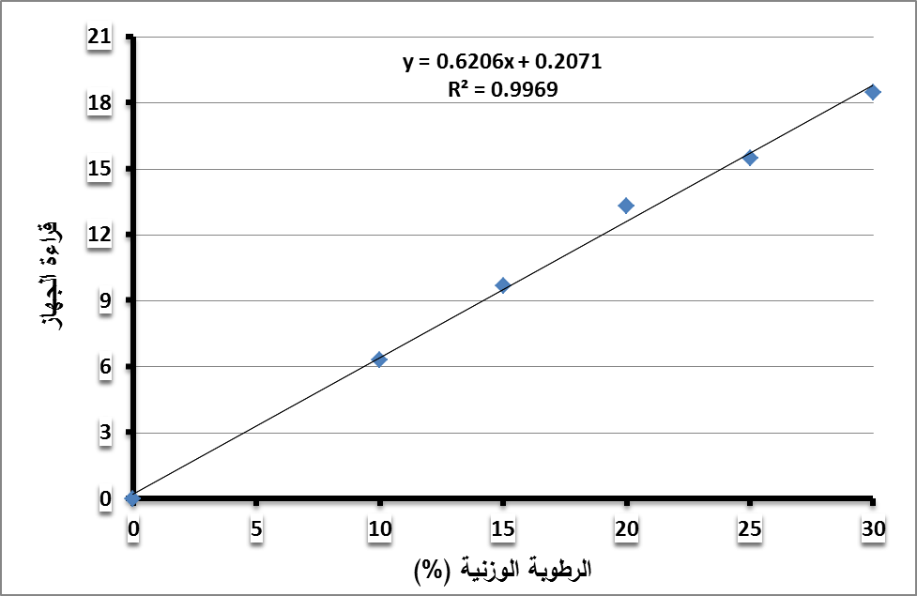
الشكل 1. منحني الرطوبة الوزنية للتربة.
تصميم التجربة:
نفذت التجربة العاملية وفق تصميم القطاعات الكاملة العشوائية وبثلاثة مكررات، حيث تهدف التجربة إلى دراسة تجاوب نبات القمح مع الإجهاد المائي عند65% و75% وبالمقارنة مع معاملة الشاهد 100% من السعة الحقلية حسب نقطة الذبول الدائم لهذه التربة وعند مستويي البوتاسيوم (K0=0ppm, K100=100ppm) عند 100% من السعة الحقلية، خلال أربع مراحل:
- كامل دورة حياة النبات - حتى نهاية مرحلة الإشطاء وبدء تطاول الساق
- حتى بدء طرد السنابل - حتى بدء ملء الحبوب
تبدأ مرحلة الإجهاد المائي من بداية عمر النبات وحتى انتهاء بمرحلة النمو المقترحة، ومن تم يتم تحرير الإجهاد المائي بري النباتات لـ 100% من السعة الحقلية حتى النضج الكامل لتبدأ مرحلة فطم النبات تدريجياً عن الماء تحضيراً للنضج الكامل والحصاد.
معاملات التجربة:
(مراحل تطبيق الإجهاد:4) * (الإجهاد المائي: 65 و 75% FC) * (K= 0 و 100 ppm) * (3 مكررات)= 48أصيص
إضافة إلى معاملتي الشاهد عند 100% من السعة الحقلية بوجود وعدم وجود التسميد البوتاسي وبثلاثة مكررات (6 أصص) ليصبح عدد الأصص الإجمالي لهذه التجربة 54 أصيصاً.
تحضير التجربة للزراعة:
استخدم في التجربتين أصص بلاستيكية سوداء ذات قطر (19 سم) وعمق (20 سم) وهي بذلك تكون ذات مساحة سطح وقدره 0.0283 م². ملأت الأصص بالتربة (3.5 كغ تربة) إلى ما دون مستوى الأصيص الأعلى بحوالي 2 سم وأضيفت كميات السماد البوتاسي حسب المعاملة. وزعت الأصص عشوائياً على طاولات في البيت البلاستيكي في موقع مشتل جامعة تشرين. تمت الزراعة بوضع حبوب القمح على عمق (1-2 سم) من سطح التربة بمعدل (16) حبة للأصيص وذلك بتاريخ 20/11/2016. ورويت الأصص من الأسفل في صحون حتى بلوغ الماء إلى السطح العلوي للتربة بالخاصة الشعرية، بدأ إنبات القمح المزروع بتاريخ 26/11/2016 وتم التفريد إلى 9 بادرات في الأصيص والتي تعادل 120كغ/هكتار حيث تم الاعتماد بذلك على تعداد الحبوب بوحدة الوزن (غ) ومساحة الأصيص.
التسميد وعمليات الخدمة:
1- التسميد: تم تسميد تربة الأصص كافة بالآزوت والفوسفور وفق المعدلات التالية:
- التسميد الآزوتي بمعدل 250 كغ N/هكتار، أضيفت نصف الكمية 100 كغ N/هكتار عند الزراعة على شكل يوريا ( 46% N) وهي تعادل 0.615 غ يوريا/أصيص. وتم توزيع المتبقي 150 كغ N/هكتار على ثلاث دفعات بمعدل 50 كغ N/ هكتار على شكل نترات الأمونيومNH₄NO₃ (33.5% N) وهي تعادل 0.423 غ /أصيص، أضيفت عند كل من مرحلة الإشطاء وطرد السنابل وملء الحبوب.
- التسميد الفوسفاتي بمعدل 15 مغ P/كغ تربة على شكل سوبر فوسفات مفرد (SSP, 18% P₂O₅). وهي تعادل 0.665غ SSP/أصيص، أضيف كامل الكمية دفعة واحدة قبل الزراعة.
تم إضافة الحديد على شكل شيلات الحديد 0.5% ومحلول العناصر النادرة وفق خليطة هوغلاند حيث لوحظ ظهور أعراض نقص الحديد على البادرات والذي كان متوقعاً في هذه المرحلة من النمو بسبب التركيز المرتفع لكربونات الكالسيوم والتي سببت ترسيب عنصر الحديد ليصبح غير متاح للنبات مما سبب ظهور أعراض نقصه (علوش وبو عيسى، 2005).
- الأسمدة البوتاسية: أضيفت الأسمدة البوتاسية تبعاً للمعاملة على شكل سلفات البوتاسيوم (K₂O = 50%)، وذلك بخلطها في التربة قبل الزراعة مترافقة مع الأسمدة الفوسفاتية.
2- الري: تم ري الأصص في التجربة الأولى بإعطائها مقنن مائي 100% من السعة الحقلية، وإعطاء مقنن مائي 75% و65% من السعة الحقلية إلى المعاملات التي طبق عليها الإجهاد المائي في مراحل النمو المختلفة، حيث تم الري بإضافة الحجم المطلوب من الماء على سطح التربة من الأعلى وذلك باستخدام جهاز قياس الرطوبة الوزنية، وذلك بمعدل مرة واحدة حتى مرحلة تطاول الساق، ومن ثم مرتين يومياً حتى نهاية الري وفطم النبات.
3- التعشيب: أزيلت الأعشاب من الأصص يدوياً كلما اقتضت الحاجة.
4- المكافحة: ظهر صدأ القمح الأصفر على الأوراق على عدد من النباتات بتاريخ 24/1/2017 وتمت المعالجة فور حدوثها بمادتين هما Redomilأضيف بطريقة التعفير على التربة 0.5 غ للأصيص، ومادة Hexazolرشاً على الأوراق بمعدل 1ml/0.5 liter. كما ظهرت أعراض نقص المغنزيوم على الأوراق القديمة على شكل تناوب في لون الأوراق بين اللونين الأخضر والأصفر وذلك على النباتات المعرضة للإجهاد المائي عند المستويين 65% و75% من السعة الحقلية، لذا تمت إضافة سلفات المغنزيوم (أبسوم) MgSO4.7H2o رشاً على الأوراق بمعدل 150 مغ للأصيص الواحد.
الحصاد: تم الحصاد بتاريخ 22/4/2017 وذلك بقطع النباتات عند مستوى سطح التربة وتم تسجيل المعايير المتعلقة بالنمو بأخذ القياسات التالية:
- عدد الإشطاءات الكلية موزعةً بين إشطاءات مثمرة أو غير مثمرة في كل أصيص.
- ارتفاع الساق الرئيسية وارتفاع الإشطاءات من مستوى سطح التربة وحتى نقطة اتصال الساق مع السنبلة.
- طول سنبلة الساق الرئيسية وسنابل الإشطاءات.
القراءات والتحاليل المخبرية:
تم في المخبر قياس طول سنبلة الساق الرئيسية وسنابل الإشطاءات، واستخلصت الحبوب من سنبلة الساق الرئيسية وسنابل الإشطاءات وتم تعدادها ووزنها حسب كل سنبلة، بالإضافة لوزن الحبوب والقش في كل أصيص بهدف حساب الغلة المنتجة في وحدة المساحة ووزن الألف حبة. وضعت الأكياس الورقية التي تحوي المجاميع الجذرية والقش في الفرن للتجفيف على درجة حرارة 70 م° ولمدة 24 ساعة وسجلت الأوزان الجافة لكلا المجموعين، ومن ثم طحنت كامل العينات تحضيراً للهضم الرطب وتقدير الآزوت بطريقة كلداهل، وتقدير البوتاسيوم بواسطة جهاز اللهب (راين وآخرون، 2003). كما أخذت عينات 5 غ من الحبوب من كل أصيص وجففت في الفرن على درجة حرارة 105 م° لمدة 12 ساعة لتقدير الرطوبة النسبية في الحبوب، وطحنت تحضيراً للهضم الرطب وتقدير الآزوت والبوتاسيوم (راين وآخرون، 2003).
القراءات:
- نسبة البروتين في الحبوب:
النسبة المئوية للبروتين عند رطوبة نسبية 11% = (النسبة المئوية للآزوت في الحبوب× 5.7)*100/89
- الانخفاض النسبي في غلة الحبوب (RGYD) Relative Grain Yield Decrease:
وهي عبارة عن النسبة المئوية للتناقص الحاصل في غلة الحبوب في مستوى معاملة إجهاد مائي مقارنةً بغلة الحبوب في معاملة الشاهد.
RGYD(%)= [(غلة الحبوب في معاملة الشاهد – غلة الحبوب في معاملة الإجهاد المائي)/غلة الحبوب في الشاهد] *100
التحليل الإحصائي: خضعت بيانات التجربة لتحليل التباين باعتبار أن مصدر التباين هو البوتاسيوم المضاف (K) ومعدل الإجهاد المائي (WS) والتأثير المتداخل بينهما (K*WS). كما وأجريت حسابات فصل المتوسطات وحساب قيمة أقل فرق معنوي LSD عند مستوى ثقة 5% وذلك باستخدام البرنامج الإحصائي SAS.
النتائج والمناقشة:
- تأثير الإجهاد المائي والتسميد البوتاسي في عدد الإشطاءات:
توزعت الإشطاءات بين منتجة وغير منتجة حيث بلغ عدد الإشطاءات المنتجة عند مستوى الإجهاد المائي 65% من السعة الحقلية وعند مستوى K0 في معاملة الشاهد 10.66 شطء وارتفع إلى 13.66 شطء في كل من معاملتي الإشطاء وطرد السنابل ولم تكن الزيادة معنوية وعاد لينخفض ظاهرياً في مرحلة ملء الحبوب إلى 9.33 شطء وإلى 6.66 شطء في معاملة الإجهاد المائي الدائم بشكل معنوي وبلغ معدل الانخفاض 37.52%، إن امتداد زمن الإجهاد المائي حتى مرحلة ملء الحبوب أو بشكل دائم يعني انخفاض المحتوى الرطوبي للتربة لفترة طويلة ما أدى إلى موت العديد من الإشطاءات وعدم تحولها إلى إشطاءات منتجة (الشكل 2)، والذي قد يعزى إلى قلة نواتج التمثيل الضوئي المتاحة (Tsonev et al., 2011). لقد استطاع نبات القمح في معاملتي الإجهاد حتى الإشطاء وطرد السنابل أن يشكل إشطاءات جديدة بعد تحريره من الإجهاد المائي. أدى تطبيق مستوى البوتاسيوم K100 إلى ارتفاع عدد الإشطاءات المنتجة في جميع المعاملات وكانت الزيادة ظاهرية حيث بلغ عدد الإشطاءات ( 13، 15.33، 17، 11، 6.66) شطء في معاملات الشاهد والإشطاء وطرد السنابل وملء الحبوب والدائم على التوالي، وانخفض عدد الإشطاءات معنوياً في معاملة الدائم 6.66 شطء عن معاملة الشاهد 13 شطء وبلغ تقريباً معدل الانخفاض 48.7%، في حين تفوقت معاملة طرد السنابل 17 شطء على معاملة الشاهد بزيادة معنوية بلغت 30.7%.
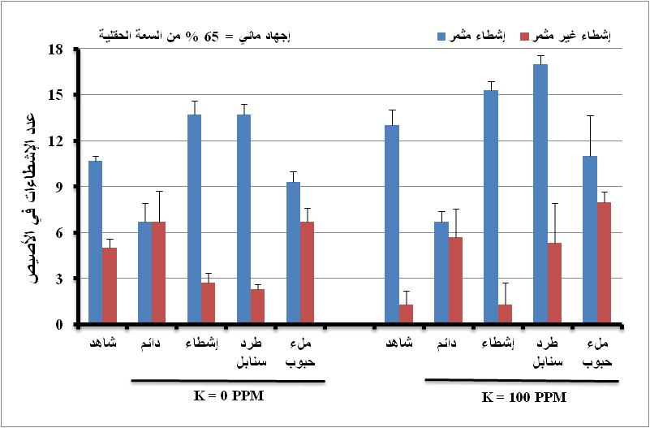
الشكل 2. تأثير مستوى الإجهاد المائي (FC=65%) والتسميد البوتاسي في توزع الإشطاءات بين منتجة وغير منتجة لنبات القمح.
أما في حال تطبيق الإجهاد المائي 75% من السعة الحقلية فقد ارتفع عدد الإشطاءات المنتجة في معاملة الشاهد من 10.7 شطء عند مستوى K0 إلى 13 شطء عند مستوى K100 وأخذ في الزيادة في معاملة الإشطاء إلى 14.7 شطء و13 شطء عند مستويي البوتاسيوم K0 وK100 على التوالي، وكانت الزيادة ظاهرية، ثم انخفض عدد الإشطاءات تدريجياً عند مستويي البوتاسيوم K0 وK100 إلى 12.7 و10.7 شطء في معاملة طرد السنابل وإلى 10.2 و10 شطء في معاملة ملء الحبوب، على التوالي. كما سجلت معاملة الإجهاد المائي الدائم كما في مستوى الإجهاد 65% من السعة الحقلية أقل قيمة 7.67 و7.3 شطء عند K0 وK100 على التوالي وكان هذا الانخفاض معنوياً عن معاملة الشاهد فقد بلغ 28.1% عند K0 و43.6% عند K100. لقد استطاع نبات القمح أن يشكل إشطاءات جديدة بعد تحريره من الإجهاد المائي عند مراحل نموه المختلفة مقترباً في ذلك من إشطاءات معاملة الشاهد، ولكن أدى الإجهاد المائي الدائم طوال فترة حياة النبات إلى انخفاض معنوي في عدد الإشطاءات المنتجة (الشكل 2).

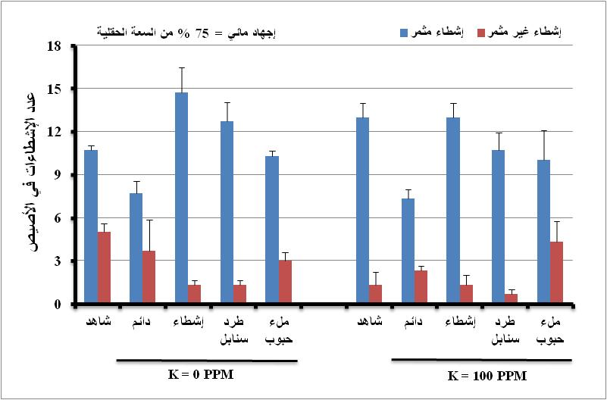
الشكل 3. تأثير مستوى الإجهاد المائي (FC=75%) والتسميد البوتاسي في توزع الإشطاءات بين منتجة وغير منتجة لنبات القمح.
أثر التسميد البوتاسي عند مستوى K100 على عدد الإشطاءات غير المنتجة عند مستويي الإجهاد المائي 65% و75% من السعة الحقلية، حيث انخفض معنوياً عدد الإشطاءات غير المنتجة من 5 شطء في معاملة الشاهد عند K0 إلى 1.3 شطء في معاملة K100 وبلغ معدل الانخفاض 74%، في حين انخفض ظاهرياً عدد الإشطاءات غير المنتجة عند مستوى K0 ومستوى الإجهاد المائي الدائم 65% في معاملتي الإشطاء وطرد السنابل إلى 2.7 و2.3 شطء على التوالي، وعاد ليرتفع ظاهرياً إلى 6.7 شطء في كل من معاملتي ملء الحبوب والدائم. في حين أعطى النبات 1.3 في معاملة الشاهد (المعاملة K100)، ولكن أدى تطبيق الإجهاد المائي إلى مراحل متقدمة إلى زيادة عدد الإشطاءات غير المنتجة على حساب الإشطاءات المنتجة وبشكل معنوي في معاملات طرد السنابل وملء الحبوب والدائم (5.3، 8، 5.7) شطء.
انخفض عدد الإشطاءات غير المنتجة في جميع المعاملات وعند مستويي البوتاسيوم (0 و100)ppm عند زيادة مققن الماء بإعطاء 75% من السعة الحقلية وكان الانخفاض ظاهرياً حيث تأرجحت المعاملات بفروقات طفيفة لتبلغ أدنى قيمة لها 1.3 شطء عند K0 و0.67 شطء عند K100. والجدير بالذكر انخفاض عدد الإشطاءات غير المنتجة في معاملة الدائم من 3.67 شطء عند K0 إلى 2.3 شطء، وحتى وإن كان الانخفاض ظاهرياً إلا أن ذلك يدل على الأثر الإيجابي للبوتاسيوم في تقليل الإشطاء غير المنتج عند تعرض نبات القمح لإجهاد مائي خلال فترة حياته (شكل 3)، وهذا يعود إلى تأثير البوتاسيوم من خلال دوره في زيادة تشكل وتمثيل الكربوهيدرات الناتجة عن تنشيطه لأنزيمات التمثيل الضوئي وبالتالي تأمين المواد الغذائية اللازمة (Ramazanpour et al., 2008)، بالتالي قد يكون لذلك دوره المحفز للنبات بزيادة الإشطاء المثمر.
- تأثير الإجهاد المائي والتسميد البوتاسي في عدد الحبوب في السنبلة:
يعتبر عدد الحبوب في السنبلة العنصر الرئيس الذي يحدد الغلة الحبية لأنه ينعكس وبشكل مباشر على عدد الحبوب في وحدة المساحة (Midmore et al., 1984)، والذي يتحدد بعدد السنيبلات المتشكلة على السنبلة وعدد الأزهار المخصبة (Fischer, 1985). إن انخفاض عدد الحبوب ينتج عن العديد من الأسباب أهمها انخفاض في عدد السنيبلات في السنبلة وعدد الأزهار المتمايزة ونسبة الأزهار التي تستمر بالإخصاب وتشكل الحبوب (Peltonen-Sainio et al., 2007).
لم يكن للتسميد البوتاسي ذلك الدور البارز في التخفيف من الأثر السلبي للإجهاد المائي بمستوييه 65 و75% من السعة الحقلية في عدد حبوب السنابل الرئيسة وسنابل الإشطاءات فقد تناقص عدد الحبوب في جميع المعاملات بشكل واضح عن عدد الحبوب في نباتات الشاهد (شكل 4 و 5). لكن استطاعت نباتات القمح أن تعاوض في المعاملة التي طبق فيها الإجهاد حتى مرحلة الإشطاء، ومع امتداد زمن تطبيق الإجهاد بمستوييه فقد بدأ الانخفاض ليكون معنوياً في نباتات المعاملة التي طبق فيها الإجهاد حتى طرد السنابل ليستمر في مرحلتي ملء الحبوب والإجهاد كامل حياة النبات. ففي حال عدم وجود التسميد البوتاسي انخفض عدد حبوب السنابل الرئيسة من 45.9 حبة في نباتات الشاهد إلى 26.5 حبة في نباتات المعاملة التي طبق فيها الإجهاد حتى مرحلة طرد السنابل عند مستوى الإجهاد المائي 65% من السعة الحقلية وإلى 31.5 حبة عند مستوى الإجهاد 75% من السعة الحقلية وكان الانخفاض معنوياً بمعدل 42.3% و31.4% على التوالي. لم تختلف النتائج في سنابل الإشطاءات عدا ما يتعلق بقدرة النباتات على المعاوضة حيث لم تستطع نباتات القمح أن تعاوض وتلحق بالشاهد في المعاملة التي طبق فيها الإجهاد بمستوييه حتى مرحلة الإشطاء، كما في السنابل الرئيسة، وذلك في حال عدم وجود التسميد البوتاسي، لكن استطاعت النباتات عند تطبيق التسميد البوتاسي 100 مغ K/كغ تربة وعند مستوى الإجهاد 75% من السعة الحقلية فقط أن تعاوض حيث شكل عدد الحبوب لسنابل إشطاء النباتات التي طبق عليها الإجهاد حتى مرحلة الإشطاء 95% من عدد الحبوب لسنابل إشطاء نباتات معاملة الشاهد (الشكل 5).
تشير هذه النتائج وتؤكد أهمية وفرة الماء لا سيما في مرحلة طرد السنابل وملء الحبوب وتأثير ذلك في مواصفات الغلة الحبية. حسب (Fischer, 1985) فإن نبات القمح يكون حساس جداً للإجهادات في الفترة ما قبل الإزهار بأسبوعين مما يؤثر سلباً في خصوبة السنبلة وانخفاض عدد الحبوب فيها، كما أشار (Wardlaw and Moncor, 1995) إلى أن الإجهاد المائي بعد مرحلة الإسبال يؤدي إلى قلة عدد الحبوب المتشكلة في وحدة المساحة.

- تأثير الإجهاد المائي في وزن حبوب السنبلة (غ):
جاءت أوزان الحبوب للسنابل الرئيسة وسنابل الإشطاءات كنتيجة متوافقة مع عدد الحبوب لنفس المعاملات بالمنحى العام من حيث تأثر عدد الحبوب للنباتات المعرضة للإجهاد بمستوييه حتى مرحلة ملء الحبوب والتي أظهرت تأثراً كبيراً بانخفاض معنوي كان متوقعاً مقارنةً مع نباتات معاملة الشاهد، فقد تناقص وزن الحبوب عند مستويي الإجهاد المائي 65 و75% من السعة الحقلية في نباتات هذه المعاملة على التوالي، في حال عدم وجود التسميد البوتاسي، من2.07غ في معاملة الشاهد إلى 1.3غ و1.5غ في السنابل الرئيسة، ومن 1.51غ في معاملة الشاهد إلى 0.4غ و0.9غ في سنابل الإشطاء (الشكل 6 و 7). لقد امتد وجود التأثير السلبي للإجهاد والمعنوي أيضاً حتى في مرحلتي طرد السنابل والإجهاد المائي الدائم، وإذا كان لم يظهر دور إيجابي للتسميد البوتاسي في التخفيف من حدة الأثر السلبي للإجهاد إلا أنه كان لزيادة المقنن المائي إلى 75% من السعة الحقلية عند نفس المستوى البوتاسي كل على حدة تأثير واضح في زيادة وزن الحبوب في جميع المعاملات مقارنةً مع النباتات المعرضة لإجهاد مائي 65% من السعة الحقلية.

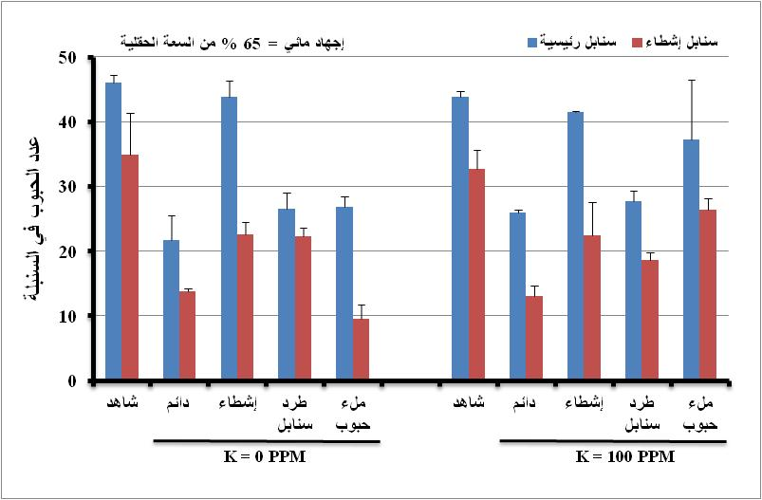
الشكل 4. تأثير مستوى الإجهاد المائي (FC=65%) والتسميد البوتاسي في عدد الحبوب في السنبلة الرئيسة وسنبلة الإشطاء
.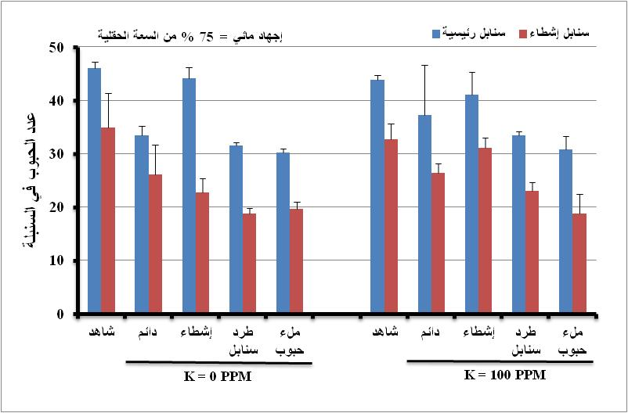
الشكل 5: تأثير مستوى الإجهاد المائي (FC=75%) والتسميد البوتاسي في عدد الحبوب في السنبلة الرئيسة وسنبلة الإشطاء.
إن نقص الماء في مرحلة ما قبل الإزهار والمترافق بارتفاع درجة الحرارة يؤدي إلى انخفاض وزن الحبوب وذلك بسبب قصر مدة ملء الحبوب حيث تنقضي هذه المرحلة بسرعة مما يترتب عليه انكماش في حجم الحبوب (Bogale and Tesfaye, 2011)، وهذا ما لوحظ بالفعل في ضوء تجربة البيت البلاستيكي، ذلك أن النباتات التي عرضت لإجهاد مائي لا سيما 65% من السعة الحقلية ولفترة زمنية امتدت حتى مرحلة طرد السنابل وما بعدها (مرحلة ملء الحبوب والإجهاد المائي الدائم طيلة فترة حياة النبات) قد سارعت في نموها لبلوغ مرحلة الإزهار وطرد السنابل كآلية للتهرب من الإجهاد وتفاديه وذلك من أجل تقصير دورة حياة النبات والوصول بشكل أسرع إلى مرحلة تشكل الحبوب ونضجها الكامل. إن تراجع وزن الحبوب عند تطبيق الإجهاد المائي في مرحلة ملء الحبوب من نمو نبات القمح يعود إلى زيادة نسبة تشكل الحبوب الصغيرة والمشوهة ما ينعكس على وزن الألف حبة (Mirzaei, 2011).
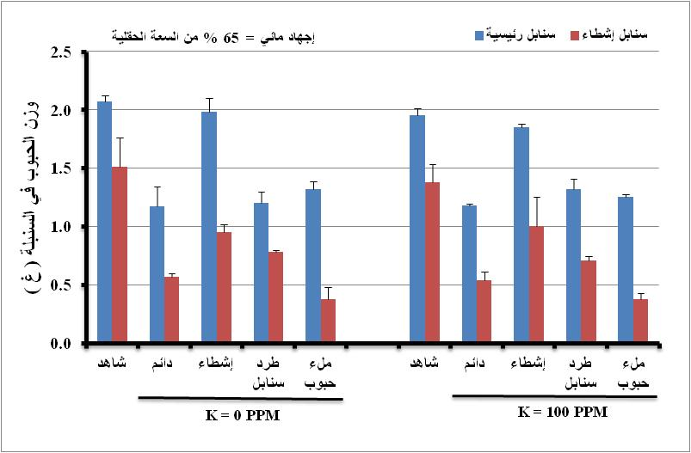
الشكل 6. تأثير مستوى الإجهاد (FC=65%) والتسميد البوتاسي في وزن الحبوب في السنبلة الرئيسة وسنبلة الإشطاء.

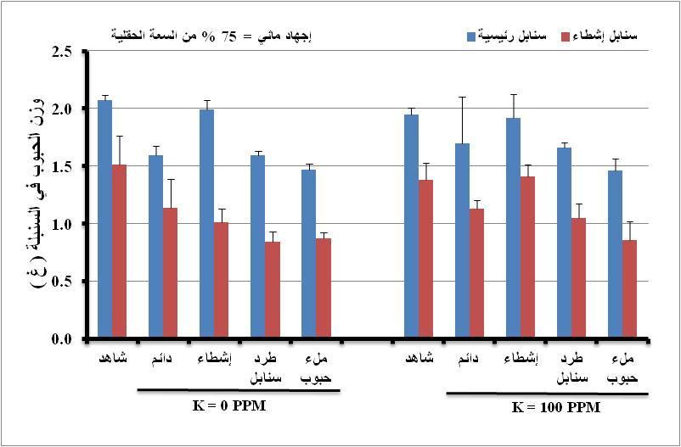
الشكل 7. تأثير مستوى الإجهاد المائي (FC=75%) والتسميد البوتاسي في وزن الحبوب في السنبلة الرئيسة وسنبلة الإشطاء.
- تأثير التسميد البوتاسي والإجهاد المائي في إنتاجية القمح (طن/هكتار):
لقد انعكس تأثير الإجهاد المائي بمراحله المختلفة والتسميد البوتاسي في عدد الإشطاءات المنتجة ووزن حبوب السنابل على الغلة الحبية، فلقد أدى إخضاع النباتات إلى إجهاد مائي دائم إلى خفض الإنتاج الحبي من 11.78 إلى 4.28 و7.44 طن/هكتار عند 65 و75% من السعة الحقلية في حال عدم التسميد بالبوتاسيوم، على التوالي (الجدول 2)، أما في حال وجود التسميد البوتاسي بـ 100 مغ K/كغ تربة فقد انخفض الإنتاج من 11.94 إلى 4.89 و7.75 طن/هكتار لذات مستويي الإجهاد المائي 65 و75% FC، على التوالي.
إن تخفيف الإجهاد المائي من 65 إلى 75% من الـ FC قد أدى إلى التقليل من انخفاض الغلة الحبية في كافة مراحل النمو التي طبق عليها الإجهاد، ويكون هذا الأثر أكثر وضوحاً في حال وجود التسميد البوتاسي. فمثلاً، لقد أعطت نباتات المعاملة التي طبق عليها الإجهاد المائي حتى مرحلة طرد السنابل إنتاجية حبية 7.44 و8.58 طن/هكتار عند 65 و75% من السعة الحقلية وبدون تسميد بوتاسي على التوالي، في حين كانت الإنتاجية لذات المعاملات 7.77 و9.16 طن/هكتار بوجود التسميد البوتاسي. لم يكن لتطبيق الإجهاد المائي 65 و75% FC في مرحلة الإشطاء تأثيراً كبيراً على الإنتاجية الحبية حيث استطاعت نباتات هذه المعاملة المعاوضة بعد تحرير الإجهاد وأنتجت 90 و97% من إنتاج معاملتي الشاهد بدون تسميد بوتاسي، وأنتجت 91 و99% من إنتاج الشاهد بوجود التسميد البوتاسي (الجدول 2).
يشير تحليل التباين العام ANOVA لمعدلات الانخفاض النسبي في الغلة الحبية Relative Yield Decrease (RYD) سواء بوجود التسميد البوتاسي أو عدمه أن هنالك فروقات عالية المعنوية تتبع الإجهاد المائي (0.0001)، والمرحلة التي تم فيها تطبيق الإجهاد المائي (0.0001)، وتتباين درجة تأثير الإجهاد المائي بحسب المرحلة التي تم فيها تطبيقه (0.0223 في حال عدم إضافة البوتاسيوم و 0.0001 بوجود التسميد البوتاسي) (الجدول 3).
كان معدل الانخفاض النسبي للغلة الحبية أعلى عند تطبيق الإجهاد المائي لـ 65% من FC مقارنة بالإجهاد عند 75% من FC وذلك عند جميع مراحل النمو وذلك بوجود التسميد بالبوتاسيوم أو عدمه. وكان معدل الانخفاض في الإنتاجية الحبية أعلى ما يمكن عند تعرض النباتات للإجهاد الدائم طيلة حياة النبات، وكانت غير مختلفة معنوياً عن ذلك الانخفاض المحسوب للنباتات التي تعرضت للإجهاد المائي من الإنبات وحتى بدء مرحلة مل الحبوب، حيث تراوحت قيم الانخفاض بين 63.7 و55.5 % عند 65% FC درجة الإجهاد، وتكون هذه القيم أقل كثيراً عند الإجهاد لـ 75% من الـ FC بين 36.9 و34.7%.
لقد استطاعت نباتات القمح المعاوضة عند تعرضها للإجهاد المائي 65 و75 % من FC من الإنبات إلى انتهاء الإشطاء وكان معدل الانخفاض النسبي في الغلة الحبية ما دون 11.5%، أقلها 3.1% في معاملة الإجهاد 75% وبدون تسميد بوتاسي. أما عند تطبيق الإجهاد حتى انتهاء مرحلة تطاول الساق فقد بلغ معدل الانخفاض النسبي للمحصول بين 23.3 و36.8 % بحسب معدل الإجهاد والتسميد البوتاسي (الجدول 3).
- تأثير التسميد البوتاسي والإجهاد المائي في نسبة البروتين في الحبوب (%):
تعتبر نسبة البروتين في الحبوب من العوامل المحددة لنوعية الغلة الحبية والخصائص الريولوجية للعجين. وتتحدد نسبة البروتين في الحبوب نتيجة التفاعل ما بين العديد من العمليات مثل كفاءة الامتصاص والتمثيل وإعادة انتقال النتروجين إلى الحبوب خلال فترة امتلاء الحبوب، وعلى الرغم من أن هذه العمليات خاضعة للعامل الوراثي إلا أن التراكيب الوراثية المسؤولة عن هذه العمليات تتأثر كثيراً بحالة النتروجين، والعامل البيئي (Triboi et al., 2000)واللذان يؤثران في نسبة البروتين في الحبوب من خلال تأثير درجة الحرارة في مدة امتلاء الحبوب حيث تقصر فترة الامتلاء وتخفض بالتالي نسبة الكربوهيدرات المنتقلة للحبوب وينتج عن ذلك زيادة في نسبة البروتين (Martre et al., 2003)، وكذلك رطوبة التربة من العوامل المؤثرة خاصةً خلال المرحلة الممتدة من الإزهار وحتى النضج الفيزيولوجي، حيث تلعب دوراً مهماً في زيادة امتصاص النتروجين خلال هذه الفترة وينعكس ذلك على نسبة البروتين.
الجدول 2: تأثير الإجهاد المائي والتسميد البوتاسي في إنتاجية القمح (صنف شام 6) من الحبوب ونسبة البروتين.
البوتاسيوم (مغ/كغ تربة) | الإجهاد المائي (% من FC) | مرحلة النمو | الإنتاجية (طن/هكتار) | نسبة البروتين في الحبوب ( % )
0 | 100 | حتى الحصاد | 11.78 | 14.12
0 | 65 | حتى الحصاد | 4.28 | 17.51
0 | 65 | حتى بدء تطاول الساق | 10.65 | 14.12
0 | 65 | حتى طرد السنابل | 7.44 | 17.13
0 | 65 | حتى ملء الحبوب | 5.24 | 18.5
LSD _{0.05} |  |  | 1.2 | 1.21
100 | 100 | حتى الحصاد | 11.94 | 12.85
100 | 65 | حتى الحصاد | 4.89 | 19.49
100 | 65 | حتى بدء تطاول الساق | 10.83 | 14.87
100 | 65 | حتى طرد السنابل | 7.77 | 18.91
100 | 65 | حتى ملء الحبوب | 5.30 | 18.68
LSD _{0.05} |  |  | 0.9 | 1.99
0 | 100 | حتى الحصاد | 11.78 | 14.12
0 | 75 | حتى الحصاد | 7.44 | 16.32
0 | 75 | حتى بدء تطاول الساق | 11.42 | 12.52
0 | 75 | حتى طرد السنابل | 8.58 | 15.85
0 | 75 | حتى ملء الحبوب | 7.69 | 17.48
LSD _{0.05} |  |  | 0.6 | 1.54
100 | 100 | حتى الحصاد | 11.94 | 12.85
100 | 75 | حتى الحصاد | 7.75 | 18.54
100 | 75 | حتى بدء تطاول الساق | 11.83 | 14.14
100 | 75 | حتى طرد السنابل | 9.16 | 15.96
100 | 75 | حتى ملء الحبوب | 7.69 | 16.86
LSD _{0.05} |  |  | 1.23 | 1.80
الجدول 3: تأثير الإجهاد المائي والتسميد البوتاسي في معدل الإنخفاض النسبي في الغلة الحبية للصنف شام 6.
البوتاسيوم (مغ/كغ تربة) | الإجهاد المائي (% من FC) | معدل الإنخفاض النسبي (RYD - %) |  |  |  | LSD _{0.05}
البوتاسيوم (مغ/كغ تربة) | الإجهاد المائي (% من FC) | حتى الحصاد | حتى إنتهاء الإشطاء | حتى بداية طرد السنابل | حتى بدء ملء الحبوب | LSD _{0.05}
0 | 65 | 63.7a | 9.6c | 36.8b | 55.5a | 10.1
0 | 75 | 36.9a | 3.1c | 27.2b | 34.7a | 5.2
LSD _{0.05} |  | 10.9 | 8.1 | 6.4 | 10.2
P ≤ F : الإجهاد المائي= 0.0001 مرحلة الإجهاد = 0.0001 الإجهاد *المرحلة = 0.0223
100 | 65 | 59.1a | 9.3c | 34.9b | 55.6a | 7.3
100 | 75 | 35.1a | 11.5c | 23.3b | 35.6ab | 10.3
LSD _{0.05} |  | 10.3 | 8.9 | 8.9 | 6.7
P ≤ F : الإجهاد المائي= 0.0001 مرحلة الإجهاد = 0.0001 الإجهاد *المرحلة = 0.0001
في معاملات الإجهاد المائي فقد بلغت نسبة البروتين في حبوب نباتات معاملة الشاهد K100 12.85% والتي انخفضت عنها في معاملة الشاهد K0التي أعطت 14.2% إلا أن هذا الانخفاض كان ظاهرياً. كما تشير قيم نسبة البروتين إلى التأثير الإيجابي لامتداد فترة تطبيق الإجهاد المائي بمستوييه 65% و75% من السعة الحقلية حتى مرحلة الحصاد مروراً بمراحل النمو المدروسة وقد يعزى هذا ربما إلى أن النبات عند تعرضه للإجهاد بشدة معينة مع امتداد زمن الإجهاد فإن ذلك يعمل على مراكمة السكريات الذائبة والأحماض الأمينية والأحماض العضوية(Molinari et al., 2007; Ehdaie et al., 2006) ، وبوجود عنصر البوتاسيوم فقد ظهر دوره الإيجابي في عملية بناء البروتينات من خلال تطبيق التسميد البوتاسي ،حيث ارتفعت نسبة البروتين عند مستوى الإجهاد 65% من السعة الحقلية في حبوب نباتات التي تلقت مستوى من البوتاسيوم 100 مع K/كغ تربة مقارنةً بنباتات المعاملة K0 والتي بلغت نسبة البروتين في حبوب نباتات المعاملة K0 (14.12، 17.13، 18.5، 17.51) % في معاملات تطاول الساق والإشطاء وطرد السنابل وملء الحبوب والإجهاد المائي الدائم (حتى الحصاد)، وقد ارتفعت هذه النسب في نفس المعاملات على التوالي إلى (14.87، 18.19، 18.68، 19.49) % وذلك في نباتات المعاملة K100، ويفسر ذلك أن استجابة نبات القمح لامتصاص البوتاسيوم خلال فترة الجفاف زادت كفاءة امتصاص الماء من قبل الجذور والذي بدوره يزيد من النتح مما يشجع امتصاص العناصر الأخرى من ضمنها النتروجين مما يحسن من نمو النبات وإنتاجيته ونسبة البروتين في الحبوب (Grzebiz, 2013). وإذا كانت نباتات المعاملة K0 التي طبق عليها مستوى الإجهاد 65% من السعة الحقلية حتى مرحلة تطاول الساق والإشطاء قد حافظت على نسبة البروتين في حبوبها (14.12)% تماماً كما في معاملة الشاهد فإنها ارتفعت عند المعاملة بـ K100 إلى (14.18)% بتفوق معنوي عن معاملة الشاهد (12.85)% وبلغ معدل الزيادة 15.72%. في حين أدت زيادة نسبة الرطوبة في التربة إلى 75% من السعة الحقلية في نباتات المعاملة K0 والتي طبق عليها الإجهاد حتى مرحلة تطاول الساق والإشطاء إلى تناقص نسبة البروتين وبلغت 12.52% حيث انخفضت بشكل معنوي عن نسبة البروتين في حبوب نباتات الشاهد (14.12)% وبمعدل 11.33%، فيما وصلت نسبة البروتين إلى 14.41% مقتربةً بذلك بانخفاض ظاهري من معاملة الشاهد (12.85)% وذلك في النباتات التي تلقت تسميد بوتاسي بالمستوى K100 (الجدول 2).
الاستنتاجات:
- أثر مستوى الإجهاد المائي 65% من السعة الحقلية في صفات النمو والإنتاجية لنبات القمح وكان لزيادة مستوى الرطوبة بتطبيق مستوى الإجهاد 75% من السعة الحقلية تأثير إيجابي في تلك الصفات.
- كان للتسميد البوتاسي بالمستوى 100ppm تأثيراً إيجابياً في صفات النمو والإنتاجية وإن كان ظاهرياً وذلك عند مستويي الإجهاد المطبقين مقارنةً بنباتات المعاملة K0.
- كان للتسميد البوتاسي بالمستوى 100 ppmتأثيراً معنوياً في نسبة البروتين عند تعرض نباتات القمح للإجهاد المائي بمستوييه عند تطبيقهما خلال كامل دورة حياة النبات فقط، فيما كان تأثيره طفيف في بقية معاملات الإجهاد.
- استطاع نبات القمح في مرحلة الإشطاء أن يعاود النمو بشكل جيد عند تحريره من الإجهاد عند هذه المرحلة، بينما كانت فترة ملء الحبوب مرحلة حرجة لتطبيق الإجهاد امتدت إلى كامل حياة النبات.

المراجع:
راين، جون وجورج اسطفان وعبد الرشيد (2003). تحليل التربة والنبات – دليل مخبري. المركز الدولي للبحوث الزراعية في المناطق الجافة (إيكاردا)، حلب، سورية. 172 صفحة.
علوش، غياث وعبد العزيز بوعيسى (2006). خصوبة التربة وتغذية النبات. منشورات مديرية الكتب والمطبوعات الجامعية، جامعة تشرين. 362 صفحة.
Abdullahil, M.D.; M.D. Abdulkarim; A. Hamid; and H. Testsuhi (2006). Effect of fertilizer potassium on growth, yield nutrient uptake of wheat (Triticum aestivum) under water stress condition. South Pacific Studies. 27:25-35.
Abd-Elhamid, A.H; A.M. Awad; and G.M. Shebeny (1995). Effect of potassium on the drought resistance in crop production under the Egyptian conditions. Poster, Symposium 14, 1657, 9 pages.
Ahmad, Z.; E.A. Warich; S. Akhtar; S. Anjum; T. Ahmad; W. Mahboob; A.H. Osama; T. Tapera; M. Labuschagve; and M. Rizwan (2018). Physiological responses of wheat to drought stress and its mitigation approaches. Acta Physiologiae Plantarum. 80: 40.
Austin, R.B. (1989). Maximizing crop production in winter – limited environment. In: Baker F.W.G. (ed.): Drought resistance in Cereals. Published for ICSU press by C.A.B. International. 13–25.
Benlloch-Conzalez. M.; J. Romera; S. Cristescu; F. Harren; J.M. Fournier; and M. Bellonch (2010). K+ starvation inhibits water-stress-induced stomatal closure via ethylene synthesis in sunflower plants. J. Exp. Bot., 61:1139–1145.
Bogale, A.; and K. Tesfaye (2011). Response of Ethiopian durum wheat genotypes to water deficit induced at various growth stages. Afr. J. Plant. Sci., 15: 855-861.
Chen, X.; D. Min; T.A. Yasir; and Y.G. Hu (2012). Field crops research evaluation of 14 morphological, yield-related and physiological traits as indicators of drought tolerance in Chinese winter bread wheat revealed by analysis of the membership function value of drought tolerance (MFVD). F. Crop Res., 137: 195–201.
Ehdaie, B.; G.A. Alloush; M.A. Madore; and J.G. Waines (2006). Genotypic variation for stem reserves and mobilization in wheat: I. postanthesis changes in water soluble carbohydrates. Crop Sci., 46 :2093–2103.
Fageria, N.K. (2016). The use of nutrients in crop plants. CRC Press: Boca Raton, FL, USA,
Fischer, R.A. (1985). Number of kernels in wheat crops and the influence of solar radiation and temperature. Journal of Agricultural Science. 105: 447-461.
Grzebiz, W. (2013). The effect of potassium fertilization on water use efficiency in crop plants. J. Plant Nutr. Soil Sci., 176: 355-374.
Hossain, A.; J.A. Teixeria da Silva; M.V. Lozovskaya; and V.P. Zvolinsky (2012). High temperature combined with drought affect rainfed spring wheat and barley in South-Eastern Russia: I. Phenology and growth. Saudi J. Biol. Sci., 19: 473–487.
Huber, S.C. (1985). Role of potassium in photosynthesis and respiration. In: Robert D. Munson (ed.). Potassium in Agriculture. Madison, Wisconsin, USA. 369-390.
Huseynova, I.M.; S.M. Rustamova; S.Y. Suleymanov; D.R. Aliyeva; A.C. Mammadov; and J.A. Aliyev (2016). Drought-induced changes in photosynthetic apparatus and antioxidant components of wheat (Triticum durum Desf.) varieties. Photosynth Res., 130: 215–223.
Izanloo, A.; A.G. Condon; P. Langridge; M. Teste; and T. Schnurbusch (2008). Different mechanisms of adaptation to cyclic water stress in two South Australian bread wheat cultivars. J. Exp. Bot., 59: 3327–3346.
Jedmowski, C.; A. Ashoub; O. Momtaz; and W. Brüggemann (2015). Impact of drought, heat, and their combination on chlorophyll fluorescence and yield of wild barley (Hordeum spontaneum). J. Bot. Volume 2015, Article ID 120868, 9 pages.
Jen, S.H.; J.Q. Huang; X.Q. Li; B.S. Zheng; J.S Wu; Z.J. Wang; G.H. Liu; and M.M. Chen (2011). Effects of potassium supply on limitations of photosynthesis by mesophyll diffusion conductance in Carya cathayensis. Tree Physiol., 31: 1142–1151.
Kusvuran, S. (2012). Influence of drought stress on growth, ion accumulation and antioxidative enzymes in okra genotypes. International Journal of Agriculture & Biology. 14: 401- 406.
Loboda, T. (2000). Gas exchange of spring barley and wheat under mild water shortage. Photosythetica. 38(3): 429-432.
Marschner, P. (2012). Mineral nutrition of higher plants, 3rd ed. Academic Press, London, UK. 10: 178–189.
Martre, P.; J.R. Porter; P.D. Jamieson; and E. Triboi (2003). Modeling grain nitrogen accumulation and protein composition to understand the sink/source regulations of nitrogen remobilization for wheat. Plant Physiology. 133: 1959-1967.
Mirzaei, A.; R. Naseri; and K. Soleimani (2011). Response of different growth stages of wheat to moisture tension in a semiarid land. World. Appl. Sci. J., 12: 83-89.
Molinari, H.B.; C.J. Marur; E. Daros; M.K. Freitas; J. F. Protela; J.C. Filho; L.F. Pereira; and L.G.E. Vieira (2007). Evaluation of the stress-inducible production of proline in transgenic sugarcane (Saccharum spp.): osmotic adjustment, chlorophyll fluorescence and oxidative stress. Physiol. Plant. 130: 218–229.
Nezhadahmadi, G.; Z.H. Prodhan; and G. Faruq (2013). Drought in wheat. The Scientific World J. ID: 610721, 12 pages.
Peltonen- Sainio, P.; A. Kangas; Y. Salo; and L. Jauhiainen (2007). Grain number dominates grain weight in temperate cereal yield determination: Evidence based on 30 years of multi-location trails. Field Crop Res., 100: 179-188.
Ramazanpour, M.R.; M. Dastfal; M.J. Malakouti (2008). The effect of potassium in reducing drought stress in wheat in darab region of fars. J. Plant and Soil Sci., 22(1): 127-135.
Reynolds, M.P. (1993). High temperature effect on the development and yield of wheat and practice to reduce deleterious effects. UNDP- Summit, 1: 44-62.
Royo, C.; and R. Blanco (1998). Use of potassium iodide to mimic drought stress in triticale. Field Crop Research. 59: 201–212.
Salekdeh, G.H.; M. Reynolds; j. Bennett; and J. Boyer (2009). Conceptual framework for drought phenotyping during molecular breeding. Trends Plant Sci., 14: 488–496.
Samar, R.M.A.; Saleem, F.M; Shah, M.G; M. Jamil; and H.I. Khan (2013). Potassium applied under drought improves physiological and nutrient uptake performances of wheat (Triticum Aestivun L.). Journal of Soil Science and Plant Nutrition. 13: 175-185.
Schwartzkopf, C.A.R. I. (2018). Potassium, calcium, magnesium, How they relate to plant growth. Available online: http://gsrpdf.lib.msu.edu/ticpdf.py?file=/1970s/1972/721101.pdf. (accessed on 11 March 2018).
Serraj, R.; and T.R. Sinclair (2002). Osmolyte accumulation: Can it really help increase crop yield under drought conditions?. Plant Cell and Environment. 25(2): 333-341.
Shabala, S.N.; R.R. Lew (2002). Turgor regulation in osmotically stressed Arabidopsis epidermal root cells. Direct support for the role of inorganic ion uptake as revealed by concurrent flux and cell turgor measurements. Plant Physiol., 129: 290–299.
Triboi, E.; A. Abad; A. Michelena; J. Loveras; J.L. Ollird; and C. Daniel (2000). Environmental effects on the quality of tow wheat genotypes: 1. Quantitative and qualitative variation on storage protein. European Journal of Agronomy. 13: 47-64.
Tsonev, T.; V. Velikova; L. Yildiz-Aktas; A. Gurel; and A. Edreva (2011). Effect of water deficit and potassium fertilization on photosynthetic activity in cotton plants. Plant Biosyst., 145: 841–847
Wardlaw, J.; and L. Moncore (1995). The response of the wheat to high temperature following anthesis. I: The rate and duration of grain filling. Aust. J, Plant Physiol., 22: 391-397.
Wani, S.H.; S.K. Sah (2014). Biotechnology and abiotic stress tolerance in rice. J. Rice Res., 2: 1000–1105.
Xu, Z.; Zhou, G.; and H. Shimizu (2009). Are plant growth and photosynthesis limited by pre-drought following re-watering in grass?. J. Exp. Bot., 60: 3737–3749.
The Effect of Potassium Fertilization on the Tolerance of Bread Wheat (Triticum aestivum var. Sham 6) to Water Stress
Bothena Omran⁽¹⁾ and Ghiath A. Alloush*⁽¹⁾
(1). Department of Soil and Water Sciences, Faculty of Agriculture, Tishreen University, Latakia, Syria.
(*Corresponding author: Dr. Ghiath A. Alloush. Email: galloush@scs-net.org).
Received: 21/11/2019 Accepted: 11/01/2020
Abstract
A pot experiment was conducted at a greenhouse during the growing season 2016/2017 to study the effect of water stress (FC=65 and 75%) on growth and productivity in the presence and absent of K fertilization (0 and 100 mg K/kg soil). Two control treatments at (0 and 100 mg K/kg soil) watered to 100% of FC were also included. Water stress was implemented during the whole life cycle of wheat crop and at three different wheat phonological stages: up to ending of tillering, up to beginning of spike heading, and up to beginning of grain filling. Water stress was then relieved and plants were watered to 100% of FC. Regardless of K application, water stress at 65 and 75% of FC decreased total number of tillers which mostly remained weak and unfertile compared to the control plants. The application of K to plants grown at 100% of FC increased the number of fertile tillers. Wheat plants subjected to 65 and 75% of FC water stress up to grain filling were unable to compensate for the lost fertile tillers after the stress was relieved. Whereas, stressed plants at tillering and spike emerging stages were able to compensate and increased number of fertile spikes not only similar, but even higher than those obtained for control plants. The decrease in grain weight per spike of main stem and tillers less apparent at 75% of FC, and that K application had no significant effect among treatments of the different water stress stages. The effect of water stress at different growth stages and K fertilization on the number of fertile tillers and weight of grain in spikes influenced grain productivity. Imposing continuous water stress led to decrease grain yield from 11.78 to 4.28 and 7.44 ton/ha at 65 and 75% of FC, respectively, in case of no K application. The decrease in grain yield for the same treatments were from 11.94 to 4.89 and 7.75 ton/ha in the presence of K application. In treatments subjected to water stress up to spike emerging stage yielded 7.44 and 8.58 ton/ha at 65 and 75% of FC and no K application, and 7.77 and 9.16 ton/ha for the same treatments receiving K application. Water stress at 65 and 75% of FC at tillering stage had small reducing effect on grain yield and produced as much as 90 and 97% of the grain yield of the control plants without K application. Grain yield was 91 and 99% of the yield in the control treatments receiving K application.
Key words: Bead wheat, Water stress, Potassium, Grain yield, Grain protein.

